Исполнить 5 позиций ног вместе с руками
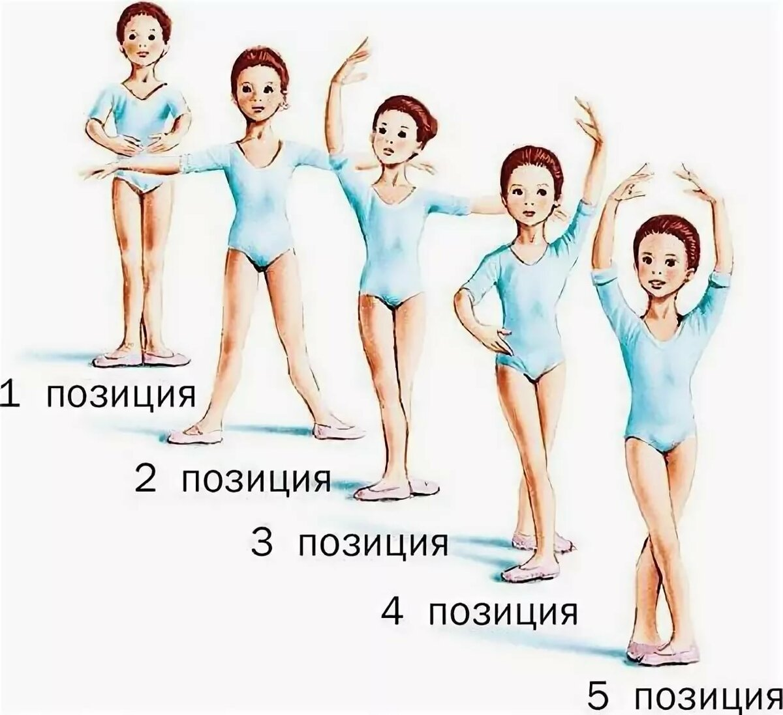

Ответ прислать мне в фото до 27.04.2020.

